浦东新区2012学年度第一学期期末质量测试
高三生命科学试卷
本试卷分为第Ⅰ卷和第Ⅱ卷两部分，满分150分。考试时间为120分钟。
请将所有答案写在答题纸上，否则不给分
第Ⅰ卷（共60分）
一、选择题（共60分，每小题2分。每小题只有一个正确答案）
1．下列有关病毒的叙述，不正确的是………………………………………………………（ ）
A．病毒是非细胞结构的生物 B．病毒以复制的方式繁殖
C．病毒在细胞内增殖，在细胞外代谢 D．引发乙肝和艾滋病的病原体都是病毒
2．用班氏试剂鉴别健康人的下列四种液体，加热至沸腾后出现红黄色沉淀的是………（ ）
A．血浆 B．唾液 C．胃液 D．尿液
3．能正确表示下图中概念之间关系的是……………………………………………………（ ）
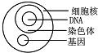
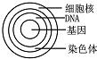
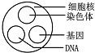
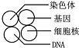

A B C D
4．下列关于体内血脂代谢及其调节的叙述，正确的是……………………………………（ ）
A．血液中的甘油三酯不可能来自于小肠的乳糜微粒
B．血液中高密度脂蛋白偏高会导致高胆固醇血症
C．脂肪细胞中甘油三酯与葡萄糖可以相互转化
D．胰岛素促进甘油三酯的分解
5．将紫色洋葱表皮细胞放入一定浓度的硝酸钾溶液中，在显微镜下观察发现：开始液泡颜色逐渐变深，后来又逐渐变浅。下列能够反映此过程中细胞液含水量随时间变化的图是………（ ）
含水量
时间
含水量
时间
含水量
时间
含水量
时间
A
B
C
D

6．已知某双链DNA分子中，G与C之和占全部碱基总数的34%，其一条链中的T与C分别占该链碱基总数的32%和18%，则在它的互补链中，T和C分别占该链碱基总数的…（ ）
A．34%和16% B．34%和18%
C．16%和34% D．32%和18%
7．手足口病是由肠道病毒等感染引起的，多发生于春夏季。该病毒感染人体并侵入细胞内后，机体产生的免疫反应正确的是…………………………………………………………（ ）
A．浆细胞接触感染细胞，导致感染细胞裂解，从而使病毒被抗体消灭
B．浆细胞产生抗体，抗体接触感染细胞，导致感染细胞裂解，从而使病毒被消灭
C．致敏T细胞接触感染细胞，导致感染细胞裂解，进而使病毒被抗体消灭
D．致敏T细胞分泌淋巴因子，直接进入感染细胞，杀死感染细胞内的病毒
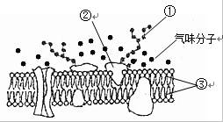
8．右图为嗅细胞的细胞膜亚显微结构模式图，下列叙述不正确的是…………………………………（ ）
A．①为多肽，其基本组成单位是氨基酸
B．①②为糖蛋白，是识别气味分子的受体
C．③为磷脂双分子层，是细胞膜的基本骨架
D．气味分子与嗅细胞膜上受体的结合具有特异性
9．一百多年前，人们就开始了对遗传物质的探索历程。下列有关叙述不正确的是……（ ）
A．最初认为遗传物质是蛋白质，是因为氨基酸的多种排列顺序可能蕴含遗传信息
B．在艾弗里肺炎双球菌转化实验中，细菌转化的实质是发生了基因重组
C．噬菌体侵染细菌实验之所以更有说服力，是因为其蛋白质与DNA完全分开
D．噬菌体侵染细菌实验中，只有在离心后的沉淀物中才能测到放射性同位素³²P
10．下图中的甲图表示植物的淀粉酶与人的淀粉酶活性受pH影响的情况，乙图表示3种脱氢酶（A、B、C）的活性受温度影响的情况。下列叙述正确的是……………………（ ）
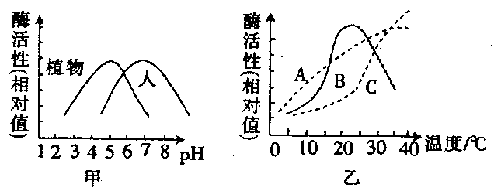

①pH＝5时，植物淀粉酶的活性最高
②人的淀粉酶活性随PH值的降低而渐渐升高
③乙图中，适宜温度范围最广的酶是B
④乙图中，无法确认C酶活性的最适温度
A．①② B．①③ C．①④ D．②
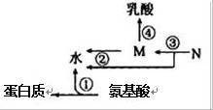
11． 右图为人体细胞内物质代谢示意图，下列分析合理的是…………………………………………（ ）
A．①过程发生在核糖体中，水分子中的H只来自于─NH₂
B．在缺氧的情况下，③过程中不会发生脱氢反应
C．M物质是丙酮酸，④过程不会发生在线粒体中
D．在氧气充足的情况下，②③过程发生于线粒体中
12. DNA指纹技术是用限制酶切割样品DNA后，并通过电泳等技术把切割后的DNA片段按大小分开。下图是一对夫妇和三个子女指纹的DNA片段，据表分析不正确的是……（ ）
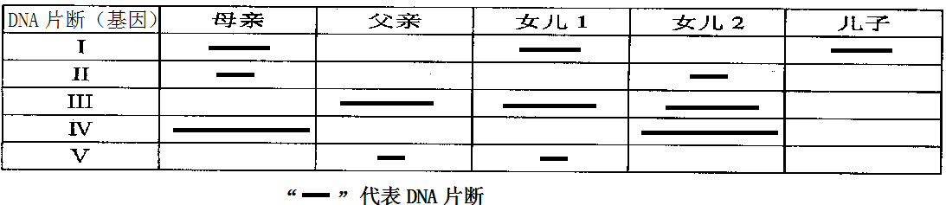

A．基因Ⅰ和基因Ⅱ可能位于一条染色体上 B．基因Ⅱ与基因Ⅳ可能位于一条染色体上
C．基因Ⅲ可能位于X染色体上 D．基因Ⅴ不可能位于Y染色体上
13．下列有关ATP的叙述，正确的是………………………………………………………（ ）
A．ATP分子由一个腺嘌呤和3个磷酸基组成
B．颤藻细胞产生ATP的主要场所是线粒体
C．甘油进入小肠绒毛上皮细胞会使细胞内ATP含量减少
D．若细胞内Na⁺浓度偏高，为维持Na⁺浓度的稳定，细胞消耗ATP的量增加
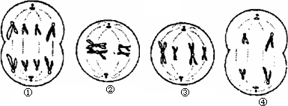
14．右图是关于某一动物体内细胞分裂的一组图像，下列说法中正确的是………………（ ）
A．具有同源染色体的细胞只有②和③
B．动物睾丸中可能同时出现以上细胞
C．③所示细胞可能有基因重组现象
D．上述细胞中有8个染色单体的是①②③
15．胚胎干细胞是哺乳动物或人早期胚胎中的细胞，可以进一步分裂、分化成各种组织干细胞，再进一步分化成各种不同的组织。下列叙述不正确的是…………………………（ ）
A．各种组织干细胞分化形成不同组织细胞是基因选择性表达的结果
B．造血干细胞分化形成红细胞、白细胞的过程是不可逆的
C．皮肤基底层干细胞分化成皮肤细胞的过程表现了细胞的全能性
D．胚胎干细胞有细胞周期，神经干细胞分化形成的神经细胞没有细胞周期
16．下列对下图所示生物学实验的叙述，正确的是…………………………………………（ ）
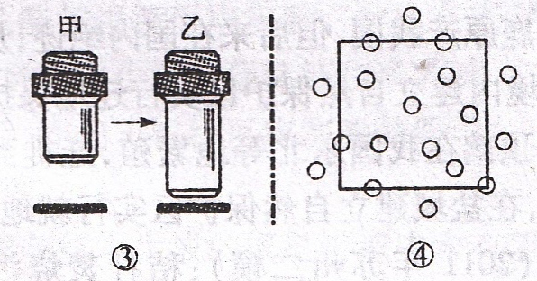
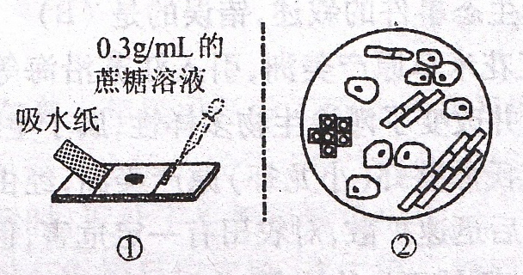

A．若用高倍显微镜观察图①中正在发生质壁分离的紫色洋葱表皮细胞，可见其液泡体积逐渐变小，颜色逐渐变浅
B．若用低倍显微镜观察图②视野中的洋葱根尖图像，要看清处于分裂期的细胞，应将装片适当向左移动
C．若按图③所示，将显微镜镜头由甲转换成乙，则视野中观察到的细胞数目增多
D．若图④是利用样方调查双子叶草本植物苦荬菜的种群密度（圆圈表示个体）， 则该样方内苦荬菜的数量为12个
17．下列关于血压的叙述，正确的是………………………………………………………（ ）
① 收缩压和舒张压分别发生在心房的收缩期与心室的舒张期
② 血压的调节包含神经和激素两种调节方式
③ 副交感神经兴奋会升高血压
④ 血管的管腔大小和血液黏滞度都影响血压
A．①③ B．②④ C．①②③ D．②③④
18．下图表示细胞中所含的染色体，叙述不正确的是……………………………………（ ）
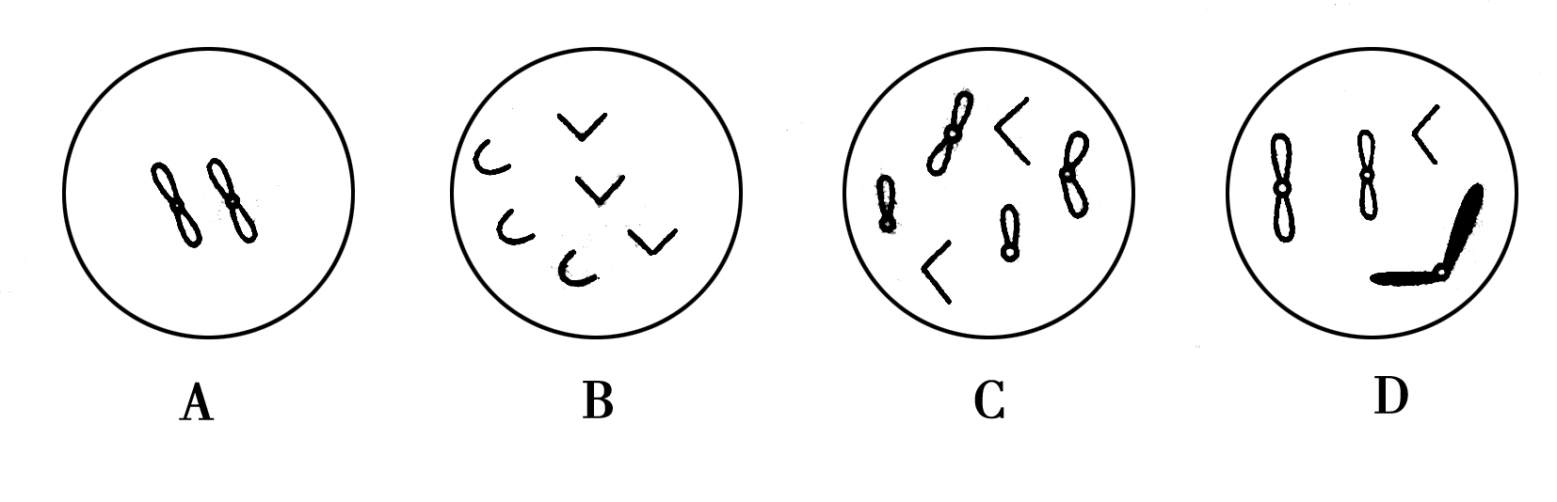
A．A代表的生物可能是二倍体，其每个染色体组含一条染色体
B．B代表的生物可能是二倍体，其每个染色体组含三条染色体
C．C代表的生物可能是二倍体，其每个染色体组含三条染色体
D．D代表的生物可能是单倍体，其一个染色体组含四条染色体
19．在某家庭中，父亲、母亲、儿子、女儿4个人的血型都不一样，其中父亲是A型血，女儿为O型血，儿子是该家庭中唯一的血友病患者，则这对夫妇再生一个AB型血，不患血友病儿子的概率是……………………………………………………………………（ ）
A．1/16 B．1/8 C．1/4 D．1/2
20．某雌（XX）雄（XY）异株植物，其叶形有阔叶和窄叶两种类型，由一对等位基因控制。现有三组杂交实验，结果如下表。据表分析不正确的是………………………………（ ）
杂交组合 | 亲代表现型 |  | 子代表现型及株数
杂交组合 | 父本 | 母本 | 雌株 | 雄株
1 | 阔叶 | 阔叶 | 阔叶234 | 阔叶119、窄叶122
2 | 窄叶 | 阔叶 | 阔叶83、窄叶78 | 阔叶79、窄叶80
3 | 阔叶 | 窄叶 | 阔叶131 | 窄叶127
A．根据第1组实验，可以判断阔叶为显性，窄叶为隐性
B．根据第1组或第3组实验可以确定叶形基因位于X染色体上
C．用第1组的子代阔叶雌株与窄叶雄株杂交，后代窄叶植株占1/4
D．用第3组的子代阔叶雌株与阔叶雄株杂交，后代基因型比例为1∶2∶1
21．紫色企鹅的羽毛颜色是由复等位基因决定的：P^{d} –-深紫色、P^{m} –-中紫色、P^{l}–-浅紫色 、P^{vl}–-很浅紫色（近于白色）。其显隐性关系是：P^{d}>P^{m} >P^{l}>P^{vl}（前者对后者为完全显性）。若有浅紫色企鹅（P^{l}P^{vl}）与深紫色企鹅交配，则后代小企鹅的羽毛颜色和比例可能是………（ ）
A．1中紫色︰1浅紫色
B．2深紫色︰1中紫色︰1浅紫色
C．1深紫色︰1中紫色
D．1深紫色︰1中紫色︰1浅紫色：1很浅紫色

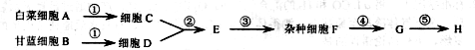
22．“白菜-甘蓝”是用细胞工程的方法培育出来的蔬菜新品种，它具有生长周期短、耐热性强和易于储存等优点，下图所示是“白菜-甘蓝”培育过程，相关叙述不正确的是……（ ）

A．细胞A和C放在蒸馏水中后的体积大小不同
B．与杂种细胞F相比，G的全能性更高
C．过程④和⑤都会进行细胞的分裂和分化
D．⑤是在一定高的温度下培养得到符合要求的H
23．水稻有多种品种，如籼稻、粳稻和糯稻，早稻、中稻和晚稻，米粒呈白色的普通稻和米粒呈绿色、黄色、红色等的有色稻。下列叙述中正确的是……………………………（ ）
①水稻的性状差异是由多种基因控制的
②水稻中存在着物种多样性
③用PCR技术可以检测早稻和晚稻的遗传多样性
④用辛普森指数可以表示稻田中各品种的丰富度
A．①③ B．②③ C．①④ D．②④
24．用³H标记蟾蜍（体细胞内含11对同源染色体）的精原细胞和皮肤生发层细胞的DNA分子双链，再将这些细胞转入不含³H的培养基中培养，在前者减数第二次分裂后期和后者第二次有丝分裂后期，一个细胞中的染色体总条数和被³H标记的染色体条数分别为……………（ ）
A．前者11和11，后者22和11 B．前者22和22，后者44和22
C．前者22和11，后者44和22 D．前者22和11，后者44和44
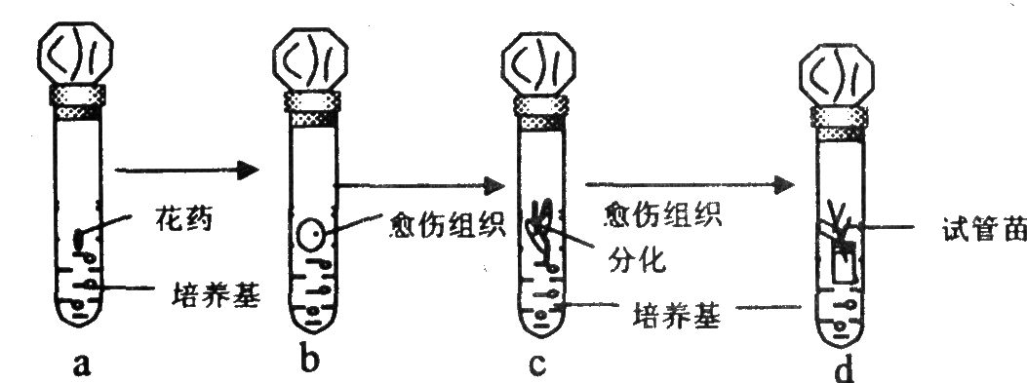
25．水稻（基因型为AaBb）的花药通过无菌操作，接入试管，经过如下过程培育试管苗。以下选项中不正确的是………………（ ）
A．a用花药离体培养形成愈伤组织；
B．b中愈伤组织通过有丝分裂产生
C．c培养基中至少应有细胞分裂素和乙烯
D．d试管苗的生长发育需要光照
26．甲、乙、丙是三种微生物，下表Ⅰ、Ⅱ、Ⅲ是用来培养微生物的三种培养基。甲、乙、丙都能在Ⅲ中正常生长繁殖；丙能在Ⅰ中正常生长繁殖，而甲和乙都不能；甲能在Ⅱ中正常生长繁殖，乙和丙都不能。下列说法正确的是…………………………………（ ）
（+代表加入，-代表缺失）
 | 粉状硫  10g | K₂HP0₄ 4g | FeS0₄  0.5g | 蔗糖  10g | (NH₄)₂S0₄  0.4g | H₂O  100m1 | MgS0₄  9.25g | CaCl₂  0.5g
Ⅰ | + | + | + | + | - | + | + | +
Ⅱ | + | + | + | - | + | + | + | +
Ⅲ | + | + | + | + | + | + | + | +
A．甲、乙、丙都是异养微生物
B．甲、乙都是自养微生物、丙是异养微生物
C．甲是自养微生物、乙是异养微生物、丙是固氮微生物
D．甲是固氮微生物、乙是自养微生物、丙是异养微生物
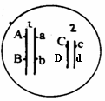
27．某生物个体的基因型如右图，A—B的交换值分别为20%，如该个体 自交，产生基因型为AaBBcc的概率是………………………（ ）
A．2% B．4%
C．16% D．20%
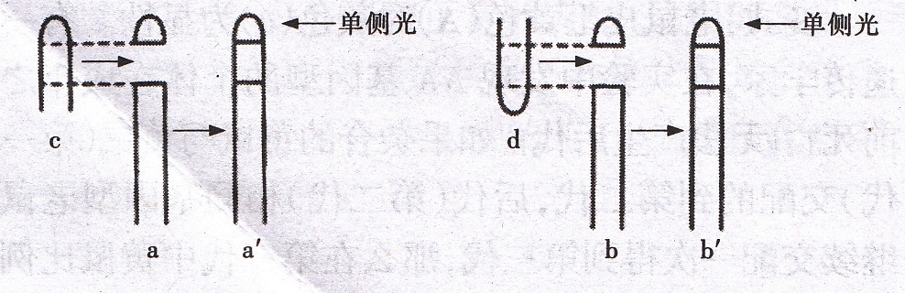
28．取生长状态一致的燕麦胚芽鞘，分为a、b、c、d四组。将a、b两组胚芽鞘尖端下方的一段切除，再从c、d两组胚芽鞘中的相应位置分别切取等长的一段，并按下图所示分别接入a、b两组胚芽鞘被切除的位置，得到a’、b’两组胚芽鞘。然后用单侧光照射，发现a’组胚芽鞘向光弯曲生长，b’组胚芽鞘无弯曲生长，其原因是……………………………………………………………………………（ ）

A．c组尖端能合成生长素，d组尖端不能
B．a’组尖端合成生长素， b’组尖端不能
C．c组尖端的生长素能向胚芽鞘基部运输，d组尖端的生长素不能
D．a’组尖端的生长素能向胚芽鞘基部运输，b’组尖端的生长素不能
29．下图表示含有目的基因D的DNA片段长度(bp即碱基对)和部分碱基序列，SmaⅠ是一种限制性核酸内切酶，它识别的碱基序列和酶切位点是CCC↓GGG。若图中虚线方框内的碱基对被T-A碱基对替换，则基因D就突变为基因d。现从杂合子中分离出如图的DNA片段，用限制酶SmaⅠ完全切割，则产物中不同长度的DNA片段共有几种？………（ ）
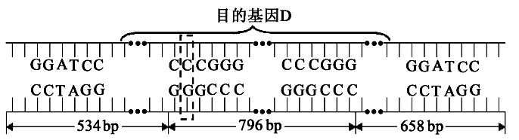

A．2 B．3 C．4 D．5
30．假如某一年生植物的高度受四对等位基因控制，四对等位基因分别位于四对常染色体上，每对基因对高度的增加效应相同且具叠加性。一株35cm植株甲aabbccdd与一株75cm植株乙AABBCCDD杂交得到F1，以下叙述正确的是…………………………………（ ）
①如果F₁自交，子二代中株高70cm有1/32
②如果F₁自交，子二代中比例占据最高的植株高度是55cm
③如果F₁测交，测交后代中株高最高的是55cm
④如果F₁与基因型为AaBBccDd植株杂交，后代植株高度范围在45cm～75cm之间
A．①③④ B．②③④ C．①②③ D．①②④
第Ⅱ卷（共90分）
二、综合题（共90分）
（一）（10分）回答下列与生命的基础有关的问题。([ ]中填编号， 上填写文字)
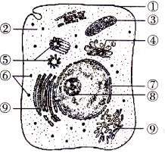
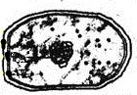
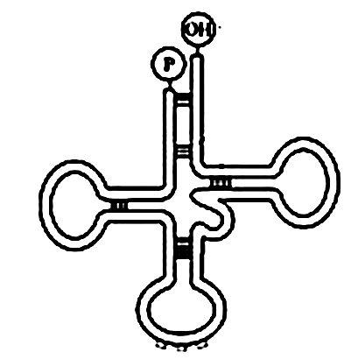
图1

图2

图3

31．图1和图2所示细胞均有的细胞结构是细胞质基质、 、 。与图2细胞结构相似的生物有 （至少写出2个）
32．若图1为吞噬细胞，图中应含较多的 （细胞器），原因是 。（2分）
33．图1中决定细胞有丝分裂方向的细胞器是[ ]
34．图3所示物质主要存在于图一中的[ ], 其作用是 ，组成该物质的基本单位是 。

（二）（11分）回答有关光合作用和呼吸作用的问题。（[ ]中填编号， 上填写文字）
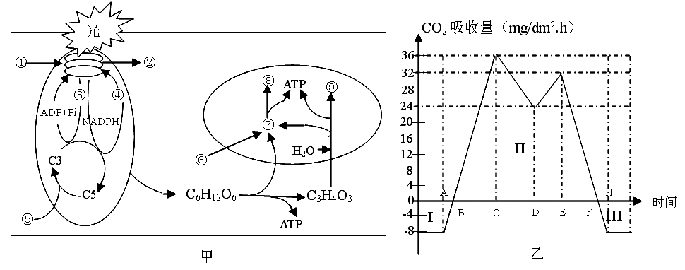
甲图表示某植物细胞中部分结构发生反应的概要图，乙图表示该植物在夏季晴朗的某一天CO₂吸收量的变化曲线。①-⑨表示物质，A-H表示某一天中的时间，I-III表示曲线与坐标轴所围成区域的面积。

35．写出下列物质名称：④__________ ⑥__________
36．甲图中生成物质②的反应名称是______________；由物质③形成ADP的场所是_________。产生物质⑧的部位是________________。
37．若用¹⁴C标记甲图中物质⑤，则放射性标记最终将出现在物质[ ]中。
38．据乙图分析可知，该植物一昼夜有机物的积累量可用图中符号表示为 。
39．据乙图推测，在时间C-D段与E-H段曲线下降可能的原因，前者是
；后者是______________________________________________。
40．若将该植物置于白天均为C点状态的理想环境中，连续光照10小时，则一昼夜积累的葡萄糖为____________mg/dm²（结果保留一位小数）。（2分）

（三）（10分）回答下列有关遗传的问题
图1为患甲病（显性基因A，隐性基因a）和乙病（显性基因B，隐性基因b）两种遗传病的系谱，Ⅱ-3和Ⅱ-8两者的家庭均无乙病史。图2为乙病的正常基因和致病基因中的某一特定序列被某酶E切割后，可产生大小不同的片段（如图2，bp表示碱基对），并可据此进行基因诊断。
1
2
3
5
4
6
7
8
9
10
11
12
甲病女性
甲病男性
患两种病男性
乙病男性
Ⅰ
Ⅱ
Ⅲ
图1：

图1

正常基因中的特定序列
致病基因中的特定序列
酶E
酶E
99bp
142bp
43bp
+
图2：

图2

41．甲病的遗传方式是 染色体 性遗传。乙病的致病基因位于 染色体。
42．Ⅱ-5和Ⅲ-12的基因型分别是 、 。
43．Ⅲ-9与Ⅲ-12近亲结婚，子女中患病的可能性是 。
44．假设某地区人群中每10000人当中有1900个甲病患者，若Ⅲ-12与该地一女子结婚，则他们生育一个患甲病男孩的概率为 。（2分）
45．乙病致病基因被酶E切割后只出现142bp片段，是由于 的结果。
46．II-3和II-4如再生一个小孩，其乙病基因诊断中出现142bp片段的概率 。
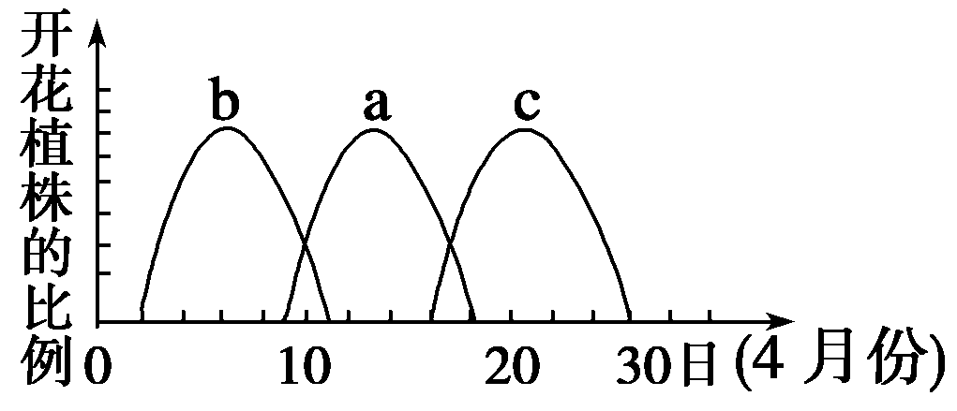
（四）（7分）回答下列有关进化的问题
原产某地的一年生植物a，分别引种到低纬度和高纬度地区种植，很多年以后移回到原产地种植，开花期发生了变化，如下图所示（图中b、c代表曾种植在低纬度和高纬度地区的该植物）。
47．该原产地植物a原种由许多个体组成，这些个体的总和称为_______，这是生物进化的 ______。
48．原产地能进行授粉的所有植物a原种个体含有的全部基因，称为植物a的________。
49．在对原产地a植物的某一种群进行的调查中，发现基因型为DD和dd的植株所占的比例分别为10%和70%（各种基因型个体生存能力相同），第二年对同一种群进行的调查中，发现基因型为DD和dd的植株所占的比例分别为4%和64%，在这一年中，该植物种群是否发生了进化？ ，理由是 。
50．据图分析植物a、b和c之间是否是同一物种？为什么？

。（2分）

（五）（12分）回答下列有关免疫与基因治疗的问题。
SCID是一种严重免疫缺陷疾病，科学家曾对一名双亲均正常的患病女孩进行临床诊断，发现其致病的主要机理如下图所示（ADA是脱氨基腺苷酶，dATP是双链三磷酸腺苷），最终结果导致细胞发育失常，细胞损伤或死亡。
合成
抑制
ADA编码
基因突变
ADA酶缺陷
ADA活性
dATP
4种脱氧核苷酸合成
DNA

51．根据题意推测，该遗传病的致病基因为______性，位于______染色体上。若该病的相关基因用A、a表示，则母亲的基因型是_______。
52．患者体内ADA（脱氨基腺苷酶）的缺失，对B、T淋巴细胞的损伤很大，试根据题意分析原因。 。(2分)
53．若B淋巴细胞受损，则将导致体液免疫缺陷，试分析原因。
。
54．与SCID不同，HIV是一种获得性免疫缺陷病，主要感染免疫系统中的 。
1991年，美国批准了人类第一个对该免疫缺陷遗传病（SCID）的基因治疗方案。下图表示基因治疗的过程，图中①-④表示过程，A、B表示细胞或结构。
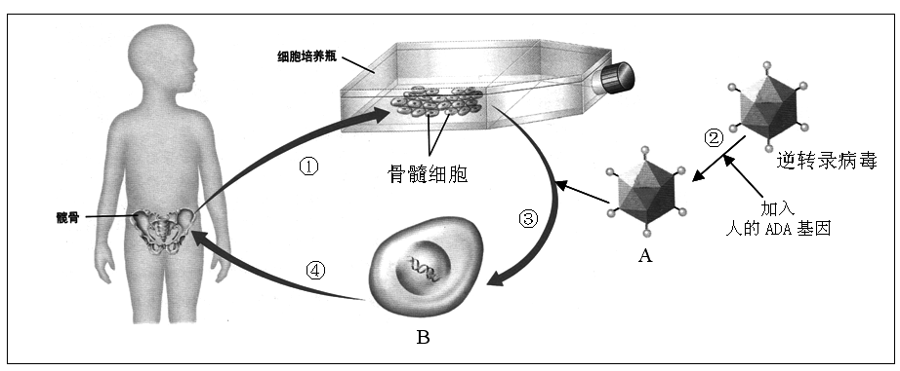

55．结构A是由逆转录病毒改造而成的，据图分析，其结构应由__________和__________组成；改造前的逆转录病毒具有致病性，因此在改造时，结构A需去除其致病性但要保留其________________________。
56．培养骨髓细胞时，应控制的条件是 。
57．基因治疗成功的标志是_________________________________________。

（六）（12分）下图表示部分激素从分泌到发挥作用过程示意图，其中①、②、③、④代表人体内的不同激素。回答下列问题([ ]中填编号， 上填写文字)。
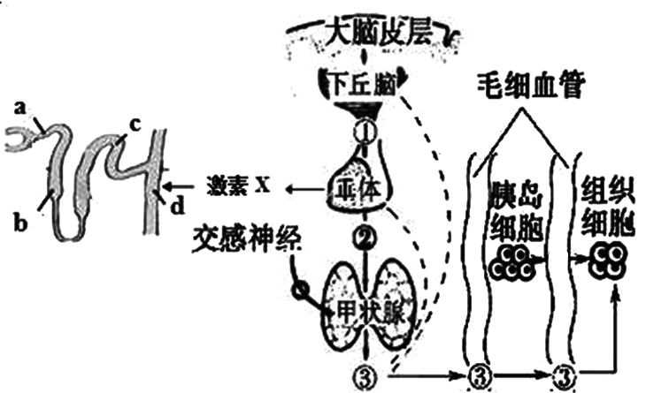
④

58．如果人突然进入寒冷环境中，通过神经调节，除肾上腺素分泌量增加外，图中激素[ ]分泌量也增加，以促进产热。
59．缺碘地区的人易患地方性甲状腺肿，机体内激素③含量过低，激素①、②含量的变化趋势是 ，这是一种 调节机制。
60．图中激素X是 。若激素X的分泌增加，则d处的液体量将会 。与a处相比，d处的尿素浓度 ，原因是 。（2分）
61．人体正常饮食后，图中④ 分泌增加，简述其调节过程 。
62．若在空腹体检时，某人体内d处液体出现葡萄糖，据图分析可能病变的部位是[ ]
或 。

（七）（9分 ）回答下列有关微生物的问题
饲养动物常用的植物饲料中含有难溶的植酸钙等物质，很难被动物吸收利用，还影响对其他营养物质的利用。若在饲料中添加植酸酶，则能催化其水解为可以吸收利用的磷酸盐等。下图是从作物根部土壤中分离产植酸酶的菌株的过程，图中①~⑤表示操作过程。

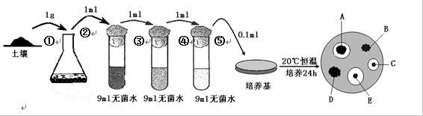
清晰区
100ml无菌水

63．在接种前进行了图中①~④系列操作的目的是 。
64．为了方便筛选出产植酸酶的菌株，在配制培养基时，还应添加的物质是 。在配
制过程中将培养基分装到三角烧瓶中后，用两层牛皮纸扎紧瓶口后置于高压灭菌锅中，在 条件下灭菌。
65．写出图中过程⑤操作的注意事项
66．据图分析推测1g土壤中大致的活菌数量是 。（2分）
67．实验结果显示A~E五种菌株中， 是产植酸酶的理想菌株，原因是
。（2分 ）

（八）（10分）下图图1为反射弧结构示意图，图2为图1中的A结构放大后的示意图，据图分析回答下列问题（[ ]中填字母标号， 上填写文字）。
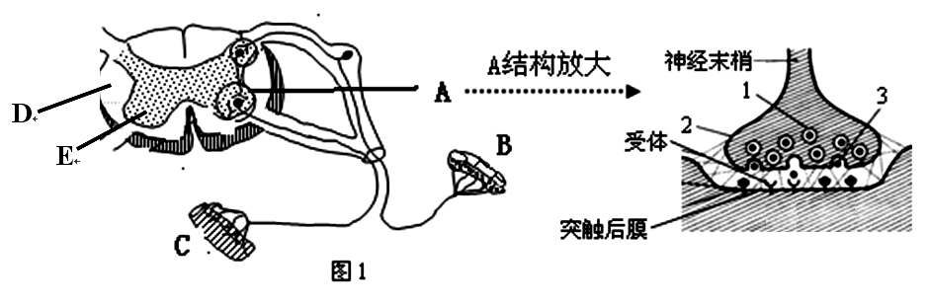

图2

68．图1中表示效应器的结构是[ ]。排尿反射的神经中枢位于图1中的[ ] ________。
69．如果手指不小心碰到针尖，会立即缩回，但是当医生用针刺手指皮肤取血化验时，手指可以不缩回。此现象说明：_________________________________ 。针刺手指皮肤时，人会感到疼痛，写出人体接受针刺产生痛觉的过程 。
70．当神经冲动传导到A结构时，图2中结构1以_____方式将[ 3 ]___________释放到突触间隙里，然后作用于突触后膜上的受体，使突触后膜的膜电位转变为____________。与受体结合的物质[3]正常情况下被酶催化分解而失去活性，如果用某种药物破坏该酶的活性，则突触后神经元将___________。
71．一般情况下，小狗看到灯光不会分泌唾液，但是经过一定的训练，小狗看到灯光也会分泌唾液，即形成了条件反射。训练过程即为强化，强化是指________________________。
72．如果用同种电流计测神经细胞膜上不同部位的电位情况，当刺激图3的a点时，指针瞬间偏转方向如下图所示；如果刺激图4的c点时，其指针的瞬间偏转方向是______________ 。
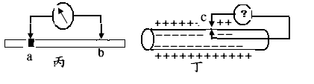
图4

图3

（九）（9分）植物开花受开花激素的影响。下图所示是光周期(日照长短)诱导植物开花激素的产生以及影响开花的实验。图中植物去掉了顶端的全部叶子，A、D植株分别接受长日照、短日照；B、C植株方框内为受短日照处理的部位。

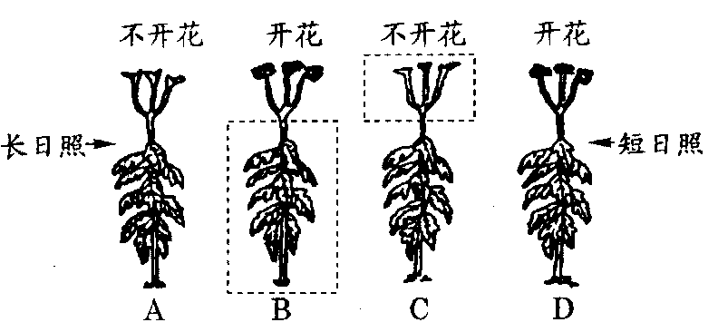
叶
根

73．对照实验A、D可说明该植物属于_______________(长日植物/短日植物)。
74．根据B、C实验，判断感受光周期和产生开花激素的部位是 。
75．借鉴“生长素的发现”的科学实验方法，设计一个简单的模拟实验，证明B株产生
的开花激素可使A株条件下的同种植物开花。
第一步：切取一小段B株带叶枝条放置在琼脂块上一段时间；
第二步：__________________________________________________________。（2分）
本步骤预期结果： 。原因是
对照实验步骤： 。（2分）
对照实验预期结果： 。

答案
- 选择题：
1 | 2 | 3 | 4 | 5 | 6 | 7 | 8 | 9 | 10
C | A | D | B | C | C | C | C | D | C
11 | 12 | 13 | 14 | 15 | 16 | 17 | 18 | 19 | 20
C | A | B | B | B | D | A | B | C | D
21 | 22 | 23 | 24 | 25 | 26 | 27 | 28 | 29 | 30
C | B | A | B | C | C | A | C | B | B

- 简答题
（一）
31. 细胞膜、核糖体； 细菌、蓝藻（原核生物即可）
32. 溶酶体；溶酶体内含溶菌酶和蛋白质水解酶，能杀灭细菌等病原体；①
33. ② ；核糖核苷酸；搬运氨基酸进入核糖体
34. ⑥ ；16418
（二）
35. 氧气 ATP H 叶绿体基质
ATP中活泼的化学能→有机物中稳定的化学能 ⑨
36. 无光(或黑暗)
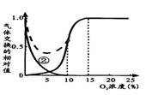
37. ①-②-③ G
38. 16.9 两点的温度F>C，呼吸作用的强度与温度有关，随着温度的升高，F点的呼吸作用强度大于C点。
（三）
39. 脱氧核糖 磷酸 脱氧核糖
40. －CCC
－GGG 537 bp、790 bp、661 bp
41. 4
42. BamHⅠ 抗生素B
同种限制酶切割形成的末端相同，部分目的基因D与质粒反向连接

（四）
45． 常 显性 X
46． aaX^{B}X^{b}； AAX^{B}Y或AaX^{B}Y
47． 17/24
48． 34%
49． 基因突变（或酶切位点碱基序列发生了改变）
50． 99bp 43bp 142bp
51． 1/2
（五）（9分）
（六）（12分）
57. 选择 分离能利用纤维素作为碳源的细菌（合理就给分）
58．高压蒸汽灭菌锅 121℃ 1.05kg/cm²
59. 画图略 （2分）； 逐渐稀释获得单个菌落
60．启动超净工作台、试管口在火焰上烧一下、灼烧接种环、在火焰附近接种等（2分）
61．3×10⁶
62．E ； E菌株周围的透明圈直径最大，说明该菌株产生的植酸酶最多。
（七）（10分）
64.（大脑皮质的）躯体感觉中枢 ； 肾上腺素 ； 下降 ； 负反馈
65. 抗利尿激素 肾脏 减少
较高 在a到d的过程中，由于水的大量重吸收，使尿素的浓度上升。
66.
（八）（8分）

（九）（10分）
72.把没有接触过胚芽鞘尖端的琼脂小块放在去尖端的胚芽鞘的切面一侧
73.去尖端的胚芽鞘不向光弯曲(或去尖端的胚芽鞘向左弯曲) ； 生长素不会向背光一侧转移(或感受光刺激的部位是胚芽鞘的尖端)
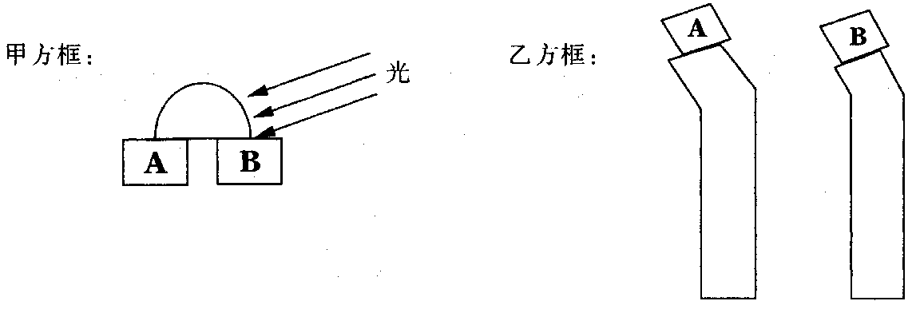
74.（2分）

75. 大于 小于 小于 大于
76．重力使生长素在向地侧分布多，背地侧分布少。

